Ayşe Nezahat KURUKAHVECİ
1924-2010
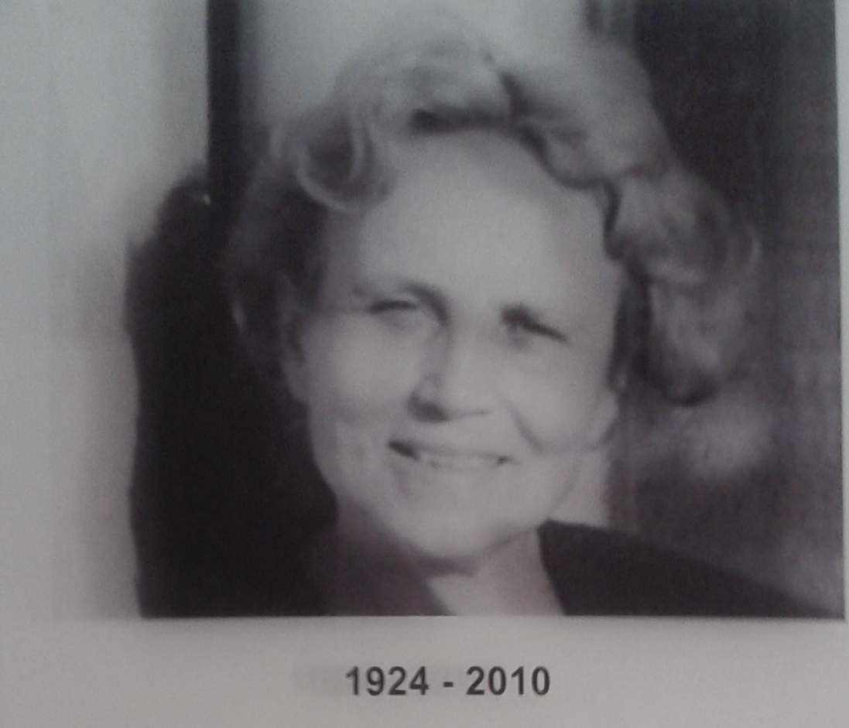

Ayşe Nezahat KURUKAHVECİ, Makedonya göçmeni bir ailenin kızı olarak doğdu.
1946 Yılında Ahmet Rıza KURUKAHVECİ ile olan evliliğinden üç evladı dünyaya geldi.1985 Yılında, eşinin vefatından sonra,25 yıl evlatlarına anlayışla önderlik etti.
Gönlü insan sevgisi ile dolu, nezih bir eş, sevecen bir anne, vefalı bir dosttu. Nur içinde yatsın.
Bu okul, oğlu Mehmet KURUKAHVECİ tarafından, annesinin vasiyeti üzerine yaptırılmıştır.

